Сценарий православного праздника
«Посиделки на покров »
для старших групп
Цель:
Формирование духовно-нравственной культуры дошкольника на основе отечественных и православных традиций.
Задачи:
Обучающие:
- приобщение детей к традиционным для православной России духовно-нравственным ценностям,
-формировать внутренний мир ребенка на основе эмоционального и смыслового отклика, вызванного театральным представлением,
Развивающие:
- раскрытие духовной одаренности ребенка и его личностных дарований,
- ввести в круг основных православных праздников,
-познакомить с праздником Покрова Пресвятой Богородицы, народной традиции обращения о заступничестве к Богородице,
- пополнить словарный запас детей словами: Покров, омофор,
Воспитательные:
- воспитывать познавательный интерес к истории возникновения одного из главных православных праздников в году.
- воспитывать отзывчивость, доброту, милосердие, уважение к старшим.
Предварительная работа: разучивание песен, хороводов, стихотворений.
Материалы и оборудование: ноутбук, мультмедийный проектор, русские костюмы, осенние листочки из бумаги.
В зал входит ведущая в русском костюме.
Ведущий
Вот и Покров наступил: до обеда осень, после обеда-Матушка-зима. В стародавние времена, когда заканчивались полевые работы: собран урожай, скот в стойлах готов зиму зимовать; хлеб убран в закрома-люди собирались на посиделки. Где веселились, пели песни и проводили время за любимым рукоделием. Кто за прялкой сидел, кто узор на рубахе или полотенце вышивает. Другие ложки и плошки из дерева вытачивают. То песню запоют, то плясать пойдут, то играть начнут, то шуткой перебросятся.
Как говориться в русских пословицах: «Потеха-делу не помеха». «В чужой беседе всяк ума купит». Вот и я жду сегодня в моей горнице на посиделки ребят, да девчат (раздаётся стук в дверь).
Ведущий:
Ребята, вы на праздник Покрова пришли,
а стихи про праздник Покров принесли?
Ребёнок 1:
Ковром чистым белоснежным,
Чаще видимым и снежным,
К нам Покров на землю сходит –
Праздником святым приходит.
Ребёнок 2:
Здравствуй, праздник долгожданный!
Встреча осени с зимой!
Для всех нас такой, желанный.
Добрый день, Святой Покров!
Ребёнок 3:
Пусть на землю покрывало
Из снежинок упадет,
Красотою чтоб сияла,
Веселила, чтоб народ.
Ребёнок 4:
Это осень наградила Щедрыми плодами,
Распростерла матерь Божья Свой Покров над нами..
Ребёнок 5:
Солнце брызги льет на землю утром, в праздник Покрова.
Прилетела к нам синичка и присела у окна.
Повернулась вправо, влево, поглядела за стекло.
Прилетела к нам синичка здесь и сытно, и тепло.
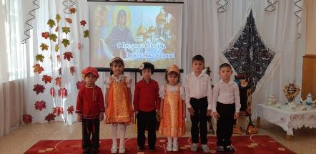
Ребёнок6:
На лету кормилась мошкой и с березки семена.
Птичка рада каждой крошке, тем бывает и сыта.
Что хозяева, тепло вам? Кто цветные видит сны?
А синичка-невеличка с вами будет до весны.
Ребёнок 7:
А на Покров природа отдыхает
И словно чуда ждёт и тихо засыпает.
И ночь своим крыло всю Землю накрывает,
Хорошим, добрым, мягким сном просторы наполняет.
И всё вокруг становится другое, Всё новое, спокойное, иное.
1 СЛАЙД. Пресвятой Богородицы – мафория
Ведущий:
Дорогие гости, а вы знаете, что название праздника Покров Пресвятой Богородицы связан с частью её одежды Пресвятой Богородицы – мафория.
Мафорий — это длинное женское покрывало, спускающееся с головы до пят.
По преданию один священнослужитель и его ученик во время богослужения были свидетелями явления Божьей Матери, которая раскрыла головное покрывало над молящимися людьми в знак своего заступничества от невзгод и страданий. Этим покрывалом, считали старые люди, Богородица оберегает людей и шлет им любовь и радость, а также исцеляет от болезней и невзгод. С тех пор и возник праздник – именно в тот день, когда и было это видение. Нам дети ещё расскажут про покров Пресвятой Богородицы.
Ребёнок 8:
По осенним седым облакам вошла Богородица в храм.
На колени она опустилась, перед образом сына молилась.
И над всеми, кто верить готов, распростерла святой Свой Покров.
Он из света небесного свит, Невесом и прозрачен на вид.
Ребёнок 9
Слякоть пусть и бездорожье. Не грусти, потупя взор.
Ведь над нами Матерь Божья простирает свой Покров.
От всего на свете злого лес и поле, и дома
Покрывает все покровом Богородица сама!
Всех невидимым Покровом благодатно осеняет,
И в земном пути суровом от несчастий сохраняет.
Ведущий:
Праздник Покрова Пресвятой Богородицы стал в России одним из самых любимых праздников. Богородица издавна считалась Покровительницей земли Русской.
Эй вы, жители земли русской.
Запевайте песню русскую, детвора,
Повеселить гостей пора!

Исполняется хоровод «Земелюшка - чернозем».
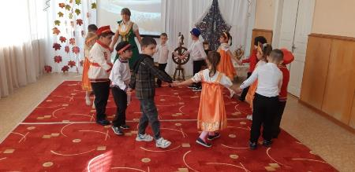
Идут на стульчики.
2 СЛАЙД. (Земля покрывалась снегом)
Ведущий:
Как вы думаете, почему Покров – осенний праздник? (С наступлением холодов девушки и женщины одевали на голову платок. Земля покрывалась снегом – снежным покрытием, как покрывалом.)
3 СЛАЙД. (Головные уборы девушек платки, косынки. шали)
Ведущий:
Старые люди говорили: «Придет Покров - девке голову покроет».
Какие головные уборы носили женщины в старину? (Платок, косынку, шаль.)
В старину только молодые девушки могли ходить с непокрытой головой, у женщин голова всегда должна быть покрыта.
Как вы думаете, сохранился ли обычай покрывать голову в наше время? (В день свадьбы голова невесты покрыта фатой – свадебным покрывалом. В храм женщины и даже девочки могут заходить только с покрытой головой.)
Платки, кокошники, шали передавались по наследству от бабушек и матерей к дочерям и хранились они в старинных сундуках. Вот в таких, какой стоит здесь у нас в горнице. Давайте в него заглянем.
(Открывают сундук и достают платки.)
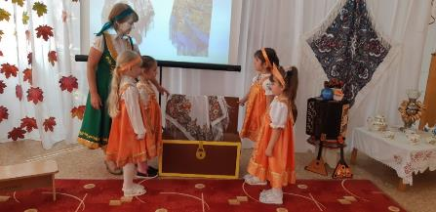
Ведущий:
Вот и у нас есть платки расписные, да ещё какие!!!
Девочки подойдут да платочки разберут,
Ведущий:
Убрав урожай, народ собирался на первые посиделки, где девушки пряли, вышивали, пели. С Покрова дня во всей России начинались регулярные девичьи посиделки. Обычно девушки собирались на посиделки по понедельникам, средам и пятницам и продолжались они с заката до полуночи. Ведь надо и ниточку спрясть, и ткань соткать, и одежду сшить (девочки садятся на лавке и занимаются рукоделием пяльцами )
Ведущий:
Если есть в лесу цветы - будет и поляночка.
Если есть в избе девчата – будет и гуляночка.
Проходи, честной народ, не пыли дорожка.
Добры молодцы идут погулять немножко.
Ложки разбирайте игру начинайте.
Игра на ложках
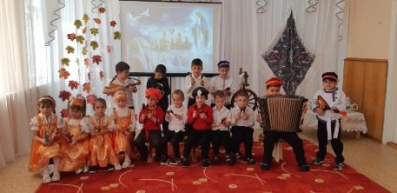
Ведущий:
С Покрова начинаются первые заморозки. Называли праздник так оттого, что земля покрывается – где листком, где снежком. «На Покров до обеда осень, а после обеда – зимушка – зима.
С полей и огородов убирали весь урожай, готовили землю к зимовке. И к нам пришла осень».
Исполняется песня «Осень»
Ребёнок10:
Осень богата на яркие краски,
Жёлтою краской, раскрасив листву,
Смело багрянцем обводит, как в сказке,
Кроны деревьев у всех на виду.
Ребёнок 11:
Яркими красками осень блистает.
Золотом светится роща вдали.
Мягким ковром землю всю устилает.
В небе курлычут: «Прощай!!!» - журавли…
Ребёнок 12:
Вот так чудо – чудеса - пожелтели все леса.
Осень землю покрывает пестрым праздничным ковром.
Так природа поздравляет нас с великим Покровом.
4 СЛАЙД. (Осенняя природа парк или роща или лес)
Ведущий:
В нашем сундучке тоже тонкое покрывало, мы его достанем, да с вами поиграем
Проводиться игра «Шарф - Покров»
(Правила игры: под веселую музыку хлопают в ладоши, танцуют, а под грустную дети поднимают, руки вверх и просят, Шарф-Покров помоги, прячутся все под шарфом)
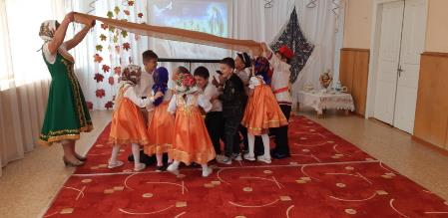
Ведущий:
Ну, вот наши посиделки и заканчиваются: – Пора и честь знать!
Я вас с Покровом, друзья, поздравляю.
Счастья, здоровья, любви вам желаю.
Пусть Богородица всех вас спасает,
Покровом Святым от невзгод защищает!
Пусть в вашем доме всё будет спокойно.
Живите легко вы, красиво, достойно!
Ещё раз с праздников Вас дорогие гости, дети,
С Покровом Пресвятой Богородицы!
Мир вам и вашему дому!
Под музыку дети уходят в группы.

